Viernes
03
de Septiembre

Segundo de Primaria
Conocimiento del Medio

El croquis y los trayectos

Aprendizaje esperado: Describe y representa la ubicación de su casa, escuela y otros sitios con el uso de referencias espaciales básicas.

Compara características de diferentes lugares y representa trayectos cotidianos con el uso de croquis y símbolos propios.

Énfasis: Identifica la ubicación de su casa, escuela y otros sitios en un croquis y representa algunos trayectos cotidianos.

¿Qué vamos a aprender?

Recordarás un tema que trabajaste con tu maestra o maestro cuando estabas en primer grado, seguro que lo recuerdas porque es algo que te ayuda a ubicarte en diferentes lugares.

Aprenderás a identificar la ubicación de tu casa, escuela y otros sitios en un croquis y representa algunos trayectos cotidianos.

¿Qué hacemos?

Con las actividades que realizaremos hoy recordaremos juntos algunos saberes que te servirán para trabajar los nuevos aprendizajes en segundo grado.

Qué te parece si antes de iniciar recordamos algunos conceptos importantes que trabajaste sobre el tema, por ejemplo, ustedes recuerdan, ¿Qué es el entorno?

El entorno es todo lo que hay a nuestro alrededor.

Les comento que vamos a practicar la escritura al mismo tiempo que recordamos. Ahora que estás aprendiendo a leer y escribir es necesario que pongas en práctica lo que has aprendido con sus maestros.

En segundo grado, vas a organizar información y para eso usamos los esquemas, para que posteriormente podamos recordarla de la mejor manera.

Por ahora, como estás iniciando tus procesos de escritura, te pediré que solo me ayudes a escribir las palabras más importantes del tema, por ejemplo “entorno” toma tu cuaderno y escribe entorno, puedes fijarte cómo se escribe, por si desconoces o confundes alguna letra.

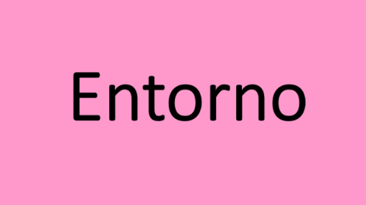

El entorno es todo lo que nos rodea, es decir, ustedes en este momento están parados en un lugar, puede ser su casa, el trabajo de tu mamá o papá o cualquier otro lugar donde estés. Voltea a tu alrededor, todo lo que observas es tu entorno. ¿Qué hay en tu entorno? Por ejemplo, la mesa y los libreros.

¿Eso será lo mismo que ves?

No, porque estás en otro lugar diferente.

El entorno depende del lugar donde estemos, por ejemplo, cuando sales de tu casa y vas al parque cambia el entorno, porque ahora puedes ver árboles, juegos, canchas, todo depende de lo exista en ese lugar.

Entonces, el entorno es todo lo que nos rodea y dependerá del lugar donde estemos ubicados.

Exactamente, lo has dicho muy bien. Cuando nosotros necesitamos encontrar a alguien o algo, debemos ubicarnos, para ello necesitamos puntos de referencia, por ejemplo, ¿Ustedes qué tienen enfrente?

La televisión.
Muy bien, la pantalla o televisión es un punto de referencia, y estos son los lugares u objetos que nos ayudan a encontrar fácilmente algo.

Te pongo un ejemplo, si necesito encontrar este bote de pintura.

Señala un bote de pintura que se encuentre en el salón.

¿Cómo le podrías decir dónde se encuentra?

Piensa por un momento tu respuesta, para encontrar el bote de pintura, yo les diría busquen en el librero que se encuentra atrás de la mesa.

¿Tú también pensaste igual? Cómo puedes ver para encontrar el bote de pintura usamos un punto de referencia, en este caso fue la mesa, los puntos de referencia son lugares u objetos que siempre están en el mismo sitio y que todos pueden ver, de esa manera podemos dar indicaciones para llegar o ubicar lo que necesitamos.

Es cierto, porque una vez que mencioné la mesa, les dije “Busca en el librero que se encuentra atrás de la mesa”.

No solo encontramos un punto de referencia, sino también recordamos como ubicarnos.

En tus sesiones de primer grado utilizabas mucho estas palabras: “atrás”, “adelante”, “abajo”, “arriba”, “derecha” o “izquierda” para encontrar objetos o lugares.

Para recordar mejor estas ideas que te parece si trabajamos en este croquis, pero antes escribe la palabra “Croquis.”

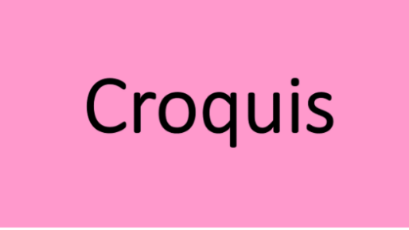

Para recordar este tema observa esta imagen, quizá la recuerdes porque se encuentra en tu libro de Conocimiento del medio de primer grado, en la página 34

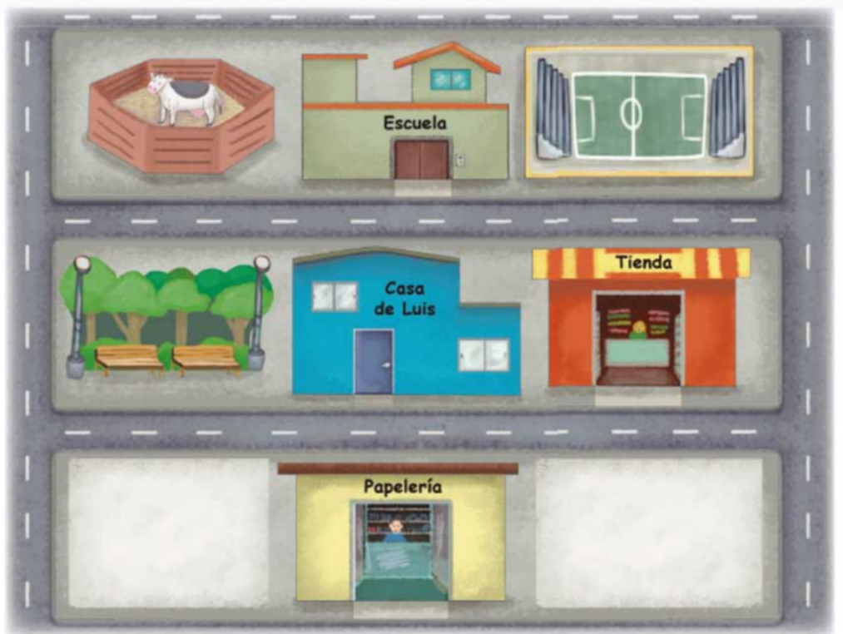

Esa imagen que observas es un croquis, recuerda que un croquis es un dibujo realizado por nosotros mismos y representa un lugar, puede ser una escuela, un salón, su casa o un parque, y una característica importante que debemos recordar es que el croquis es un dibujo que nosotros podemos hacer. Antes de que acabe la clase vamos a hacer un pequeño croquis. ¿Qué les parece si hacemos este croquis en el cuaderno?
Yo le digo cómo hacerlo, el conductor nos ayudará a hacerlo en esta hoja de papel.

Elaborarás tu propio croquis. El croquis que dibujaremos nos servirá porque en segundo grado aprenderemos más de sus elementos y realizaremos diferentes actividades con él, por lo que es importante que lo recordemos y lo dibujemos bien.

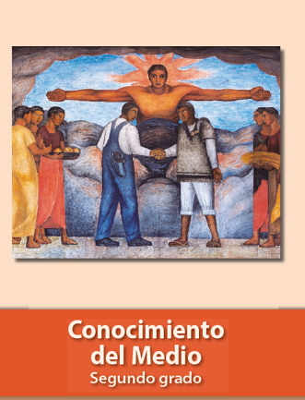
https://libros.conaliteg.gob.mx/P2COA.htm

Toma una hoja de su cuaderno, representa los lugares con rectángulos, estoy seguro de que en tus sesiones de Matemáticas hicieron varios, necesitamos hacer tres rectángulos arriba, tres en medio y tres abajo, vamos a hacerlos juntos.
Ya tienes tu croquis, ahora vamos a escribir algunos letreros y a hacer dibujos para representar los lugares, por ejemplo, pueden escribir escuela, o dibujar una cerca para representar el establo o quizá para la tienda puedan hacer un dibujo de lo que más compran en ella.

Listo, ya tienes tu croquis terminado. Vamos a repasar con el croquis.

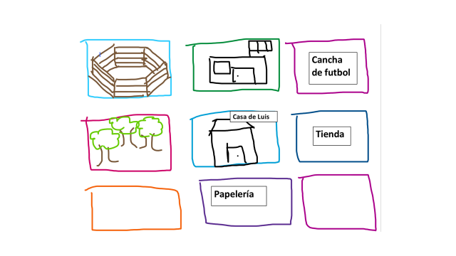

Primero, vas a observarlo con detenimiento, es decir observa a detalle.

¿Qué hay en el croquis?
¿Qué lugares reconocen?

Se observa un establo, una escuela, una tienda y la casa de Luis.

Tienes una muy buena vista, ¿Me ayudan a hacer un ejercicio sobre ubicación en casa?

Para eso, observen que tengo aquí, una vaca.
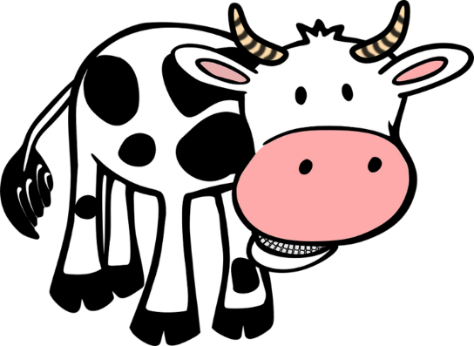

Esta vaca se llama Cleta, y Cleta ¿Qué creen? Está perdida, necesita ir a su casa, pero no sabe cómo hacerle, está triste porque ya tiene hambre y sueño, y quiere ver a su mamita.

Ella se encuentra una calle debajo de la tienda. ¿Me ayudas a ubicarla?

Te disté cuenta que para ubicar la vaca fue necesario tener un punto de referencia, en este caso es la tienda, cuando les dije que estaba una calle debajo de la tienda ustedes primero encontraron la tienda, una vez que la encontraron se ubicaron una calle abajo, tal como la coloco nuestro conductor.

¿Ahora cómo le vamos a hacer para ayudar a nuestra vaca Cleta?

Pues siguiendo un trayecto y usando puntos de referencia y direcciones, por ejemplo, si yo les digo caminen hacia la derecha o hacia la izquierda ustedes deben de considerar su perspectiva, es decir como lo están viendo.

Vamos a poner un ejemplo, si yo les digo:

“Que Cleta camine una calle a su izquierda”. ¿Qué vamos a hacer?

Andrea: Yo tomaría a Cleta y del lugar donde se encuentra ubico donde está la izquierda (alza su mano izquierda) y camino una calle.

Recuerda que siempre que veas un croquis, sus puntos de ubicación siempre serán arriba, abajo, derecha o izquierda, para que no se confundan pueden hacer lo siguiente:

Observa de frente tu croquis, ayúdame por favor.

Ahora levanta tu mano derecha, si son diestros es la mano que utilizas para escribir, puedes escribir la palabra derecha del lado derecho de su croquis para que lo recuerden.

Ahora para ubicar el lado izquierdo levanta tu mano izquierda y viendo de frente a su croquis podrán ver todo lo que se encuentra a la izquierda, pueden escribir la palabra izquierda.

Eso te ayudará a no confundirte.

Tienes mucha razón, de esa forma sabremos a donde dirigirnos y si tienes confusión con arriba o abajo también pueden escribir esas palabras en tu croquis.

Ahora vamos a llevar a la vaca cleta a su casa.

Te digo el recorrido, vamos a ver si podemos ayudar a Cleta.

La vaca Cleta ya está en la papelería porque caminó una calle a la izquierda.

Ahora, te pido que camines una calle hacia arriba. ¿Dónde llegamos?

Ahora una calle a la izquierda. ¿Qué encontramos ahí?

Tú comenta, ¿Caminarías una calle hacia arriba o hacia abajo?

Llevamos a Cleta a su casa y podrá estar con su mamá feliz.

Qué fácil es encontrar lugares con un croquis maestro.

Más adelante vamos a aprender más sobre los croquis, esta clase solo fue un pequeño recordatorio de lo que hemos aprendido en primer año.

Cada día se aprenden conocimientos nuevos y veo que en segundo grado vas a aprender muchos más.

Durante los próximos meses podrás aumentar tus aprendizajes, y con la ayuda de la familia, maestras y maestros podrás seguir aprendido desde tú casa.

El Reto de Hoy:

Sigue practicando los trayectos buscando diferentes maneras de llevar a Cleta a su casa, de esa manera practicaran y si puedes escribir los trayectos, te ayudará a expresar de manera escrita tus ideas.

Sigue cuidándote y cuidando a los demás platicando con tu familia sobre lo que aprendiste el día de hoy.

Si te es posible consulta otros libros y comenta el tema de hoy con tu familia.

¡Buen trabajo!

Gracias por tu esfuerzo.

Para saber más:
Lecturas

https://libros.conaliteg.gob.mx/

